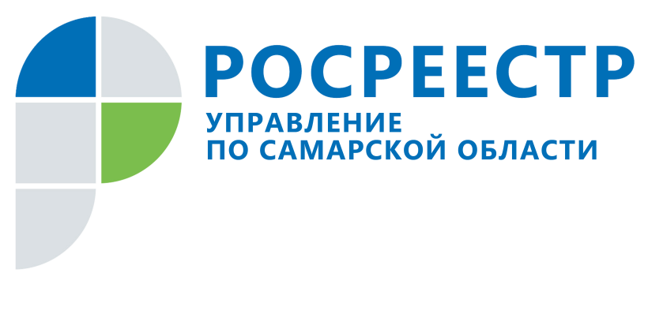

**Нарушать земельное законодательство - сегодня непозволительная роскошь.**

**Управление Росреестра по Самарской области провело "прямую линию" для жителей Самарской области на тему земельного надзора, чтобы еще раз напомнить пользователям земельных участков об их правах и обязанностях и предостеречь от нарушений земельного законодательства.**

Напомним, с марта прошлого года существенно выросли размеры штрафов за нарушения земельного законодательства, а потому незнание основных правил землепользования может серьезно ударить по бюджету семьи или организации. Максимальный размер штрафов по новым правилам для физических лиц составляет **сто тысяч рублей**, для юридических – **700 тысяч рублей**.

Некоторые жители региона и компании уже с этим столкнулись: по информации Управления Росреестра по Самарской области, в 2015 году на нарушителей было наложено административных штрафов на сумму **51 млн 175 тысяч рублей**, что в **2,5** раза превышает сумму штрафов 2014 года. "Наиболее распространенные нарушения земельного законодательства в 2015 году – это самовольное занятие земельного участка, нецелевое использование, а также неиспользование земель", - говорит начальник отдела государственного земельного надзора Управления Росреестра по Самарской области **Юлия Голицына**.

Рассчитывать на то, что нарушение не заметят, сегодня не приходится. Помимо традиционных проверок теперь используется современный механизм выявления нарушений, позволяющий обследовать местность дистанционно - административное обследование. По его итогам в 2015 году было выявлено **238** нарушений земельного законодательства, виновные привлечены к административной ответственности.

Как же не стать невольным нарушителем земельного законодательства, и какое использование земли может привести к наложению административного штрафа? С этим вопросом на телефон "прямой линии" обратилась жительница Самары, пенсионерка **Лидия Васильевна**. "Основанием для привлечения к административной ответственности может стать самовольное занятие земельного участка, - отвечает Юлия Голицына. - Когда, например, по документам, подтверждающим Ваше право собственности, указана одна площадь, а по факту Вы огородили и пользуетесь большей территорией. Причиной штрафа также может стать нецелевое использование земли: допустим, Вам принадлежит садовый участок, предназначенный для выращивания плодовых деревьев, сельскохозяйственной продукции, для размещения небольших строений, а фактически на нем возведена гостиница или магазин. Случается, что собственник просто не использует свою землю. И в этом случае федеральным законодательством также предусмотрено административное наказание".

На вопрос **Валерия Ивановича**, жителя Безенчукского района о том, могут ли у него забрать земельный участок и при каких условиях, Юлия Голицына пояснила: "В случае, если выявлено нарушение земельного законодательства, а собственник участка не устраняет это нарушение добровольно в установленный срок, информация об этом направляется Управлением Росреестра по Самарской области в орган местного самоуправления, то есть в вашу местную администрацию. Администрация вправе обратиться в суд с требованием об изъятии находящихся в частной собственности земельных участков в связи с их ненадлежащим использованием. В течение 2015 года в органы местного самоуправления на территории Самарской области Управление Росреестра направило **178** соответствующих уведомлений и материалов".

Жительница Кинельского района **Инесса** задала эксперту вопрос, который также нередко оказывается в фокусе земельного надзора: "В районе очень много заброшенных земельных участков. Мы обращались в администрацию, но там говорят, что вся земля за кем-то зафиксирована. Большинство собственников умерли, и их участки не используются. Можно ли пользоваться заброшенными участками и на каких условиях?". Юлия Голицына разъяснила: "Не исключено, что у умерших собственников есть наследники, и они являются правообладателями. Если Вы придете на чужой земельный участок и начнете им пользоваться, то в Ваших действиях будет нарушение земельного законодательства - самовольное занятие земельного участка. Поэтому сначала нужно все-таки оформить документы и стать правообладателем земельного участка".

**Справка:**

С 20 марта 2015 года вступили в силу положения КоАП, согласно которым гражданам, самовольно занявшим земельный участок, предстоит заплатить от одного до полутора процентов кадастровой стоимости земельного участка, но не менее **пяти тысяч** рублей. Ранее штраф составлял от 500 до 1000 рублей. Минимальный штраф для граждан за нецелевое использование земли составляет **десять тысяч** рублей (ранее - от тысячи до полутора тысяч рублей). За неиспользование земельного участка для индивидуального жилищного строительства, садоводства, огородничества на физических лиц налагается штраф от **двадцати тысяч рублей** (ранее - от тысячи до полутора тысяч рублей).

Для юридических лиц размер штрафа традиционно выше. За самовольное занятие земли штраф рассчитывается из расчета от двух до трех процентов кадастровой стоимости земли, но **не менее** **ста тысяч** рублей. Ранее штраф составлял от 10 до 20 тысяч рублей. Показательно, что индивидуальные предприниматели, нарушающие земельное законодательство в плане самовольного занятия земли, теперь приравниваются к юридическим лицам, тогда как ранее на них налагался штраф как на должностное лицо, его размер составлял от одной до двух тысяч рублей. За нецелевое использование юридическим лицам придется заплатить **не менее** **ста тысяч** рублей (ранее – от тысячи до полутора тысяч рублей). За неиспользование земельного участка юридическими лицами предусмотрен штраф **не менее 400 тысяч рублей (**ранее от 40 до 50 тысяч рублей).

Актуальные сведения о кадастровой стоимости объектов недвижимости можно узнать бесплатно, в режиме он-лайн, воспользовавшись соответствующим сервисом Росреестра «Справочная информация по объектам недвижимости в режиме он-лайн».

**____________________________________________________________________________________**

**Об Управлении Росреестра**

Управление Федеральной службы государственной регистрации, кадастра и картографии (Росреестр) является федеральным органом исполнительной власти, осуществляющим функции по государственной регистрации прав на недвижимое имущество и сделок с ним, по оказанию государственных услуг в сфере ведения государственного кадастра недвижимости, проведению государственного кадастрового учета недвижимого имущества, землеустройства, государственного мониторинга земель, навигационного обеспечения транспортного комплекса, а также функции по государственной кадастровой оценке, федеральному государственному надзору в области геодезии и картографии, государственному земельному надзору, надзору за деятельностью саморегулируемых организаций оценщиков, контролю деятельности саморегулируемых организаций арбитражных управляющих. Подведомственными учреждениями Росреестра являются ФГБУ «ФКП Росреестра» и ФГБУ «Центр геодезии, картографии и ИПД». В ведении Росреестра находится ФГУП «Ростехинвентаризация – Федеральное БТИ». С 2007 года областное ведомство возглавляет Вадим Маликов.